Eş Anlamlı Kelimeler Bulmacası
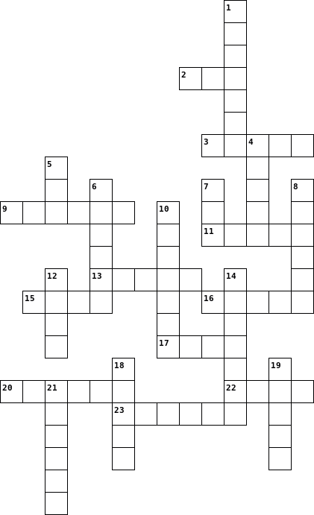

YANA:

2.sonbahar

3. yanıt

9. ulus

11. ufak

13. ihtiyar

15. yıl

16.önder

17.anlam

20. anı

22. buluş

23.ünlü

AŞAĞIYA

1.deprem

4.yurt

5.rüzgar

6.armağan

7.rutubet

8.hekim

10.öğretmen

12.birey

14.konuk

18.onarım

19.acele

21 esir

